МОУ «Ряжская средняя общеобразовательная школа №2»

Открытый урок в 6 – м классе

Тема:

РИСОВАНИЕ С НАТУРЫ НАТЮРМОРТА
(РИСУНОК. ТЕХНИКА ИЗОБРАЖЕНИЯ – КАРАНДАШ)
(2 УРОКА)

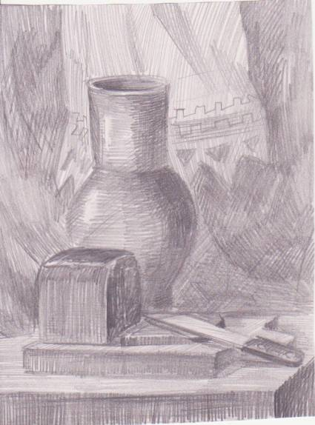

УЧИТЕЛЬ ИЗОБРАЗИТЕЛЬНОГО ИСКУССТВА И ЧЕРЧЕНИЯ:

АФОНИНА ОЛЬГА АЛЕКСАНДРОВНА

2008 – 2009 УЧ. ГОД
ТЕМА: « Рисование с натуры натюрморта». Рисунок. Техника
изображения – карандаш. Натурная постановка: крынка,
разделочная доска, нож, половинка чёрного хлеба, рушник,
драпировка.
ЦЕЛЬ УРОКА: 1. Познакомить детей с видами рисунка.
2. Развивать эстетическое чувство и воспитывать
любовь к старинным предметам быта.
3. Выполнение линейно-конструктивного построения
натюрморта на 1-м уроке.
4. Выполнение рисунка тоном штрихом простым
карандашом на 2-м уроке.

ПЛАН УРОКА №1: 1. Организационная часть.
2. Объявление темы урока.
3. Ход урока.
а) объявление темы и цели урока,
б) знакомство с видами рисунка,
в) беседа о старинных русских предметах быта,
г) задача самостоятельной работы,
д) самостоятельная работа учащихся.
4. Заключительная часть.

ОБОРУДОВАНИЕ УРОКА: для учителя:
- Натюрморт ( крынка, разделочная доска, нож, половинка чёрного хлеба, рушник, драпировка)
- Технологическая карта последовательного изображения натюрморта.
- Рисунки учащихся как образец.
- Репродукции картин художников.
- Мои академические работы.
- Доска, мел.
для учащихся:
1.альбом,
2. простые карандаши т, тм, м, 2м.
3. ластик.

ХОД УРОКА №1
Приветствие.
Проверить готовность детей к уроку. Всё ли есть у детей на парте: альбом, карандаши разной твёрдости, ластик.
Тема сегодняшнего урока – рисование с натуры натюрморта, а выполнение этого натюрморта – графическое, то есть тоном в карандаше. Такое графическое выполнение называется рисунком.
Прежде, чем приступить к работе, мне хотелось бы побеседовать с вами о том, что значит рисовать с натуры и что такое рисунок?
Ответы детей: рисование с натуры – это изображение предмета находящегося перед рисовальщиком.
Нашей натурной постановкой является натюрморт. Отсюда вопрос:
- Дети, вспомните, что такое натюрморт?
- Это когда мы видим несколько предметов сразу, поставленных в какой-либо определённой теме.
Я обобщаю возможные ответы детей и напоминаю, что натюрморт в переводе на русский язык означает «мёртвая природа». Натюрморты обычно задаются на определённую тему с каким-либо названием.
А какие предметы вы видите в нашем натюрморте?
Ответ детей: крынка, нож, хлеб, кухонная доска, рушник, драпировки.
Дети, а какое название можно дать нашему натюрморту?
Ответ детей: Наш натюрморт можно назвать « ужин крестьянина»,
потому что он состоит из таких предметов как крынка, рушник, хлеб, нож, драпировка.
Итак, наша задача выполнить эту работу карандашом, то есть сделать рисунок. А что значит сделать рисунок?
Ответ детей: Это значит заштриховать.
Правильно. Я сегодня познакомлю вас с видами рисунка, которые различаются по технике, методам и характеру рисования, по назначениям жанров и тем.
Рисунок может быть учебным, он представляет собой обширную область разнообразных заданий по рисованию. (человек, пейзаж,
геометрические тела, натюрморты). Демонстрирую показ детских рисунков.
Академический рисунок – это многочасовая работа с подробной передачей конструкции и светотени, такие рисунки выполняют студенты академии художеств и высших специальных учебных заведений. (показываю свои работы, которые я выполняла как академический рисунок много часов).
Самостоятельное значение имеет станковый рисунок – это
выполненное на мольберте или на отдельном листе тщательно проработанное художественное произведение различных жанров (портрет, пейзаж, бытовой или мифологический рисунок, натюрморт)
Показываю по книге репродукции картин художников: К. П. Брюллова,
и др.
Итак, ребята, какие вы теперь знаете виды рисунка?
- Учебный, академический, станковый, - отвечают ребята.
Рисунок является основой изобразительного искусства. Вот послушайте, что об этом говорят художники. Я зачитаю вам высказывание К. П.Брюллова:
«Рисовать надобно уметь прежде, нежели быть художником, потому что рисунок составляет основу искусства от ранних лет, чтобы художник, начав размышлять и чувствовать, передал свои мысли верно и без всякого затруднения; чтобы карандаш бегал по воле мысли…»

Итак, с чего будем начинать рисовать наш натюрморт?
Работу будем начинать с правильного расположения предметов на листе, т. е. с композиции натюрморта. (беседа по таблице правильного расположения предметов).

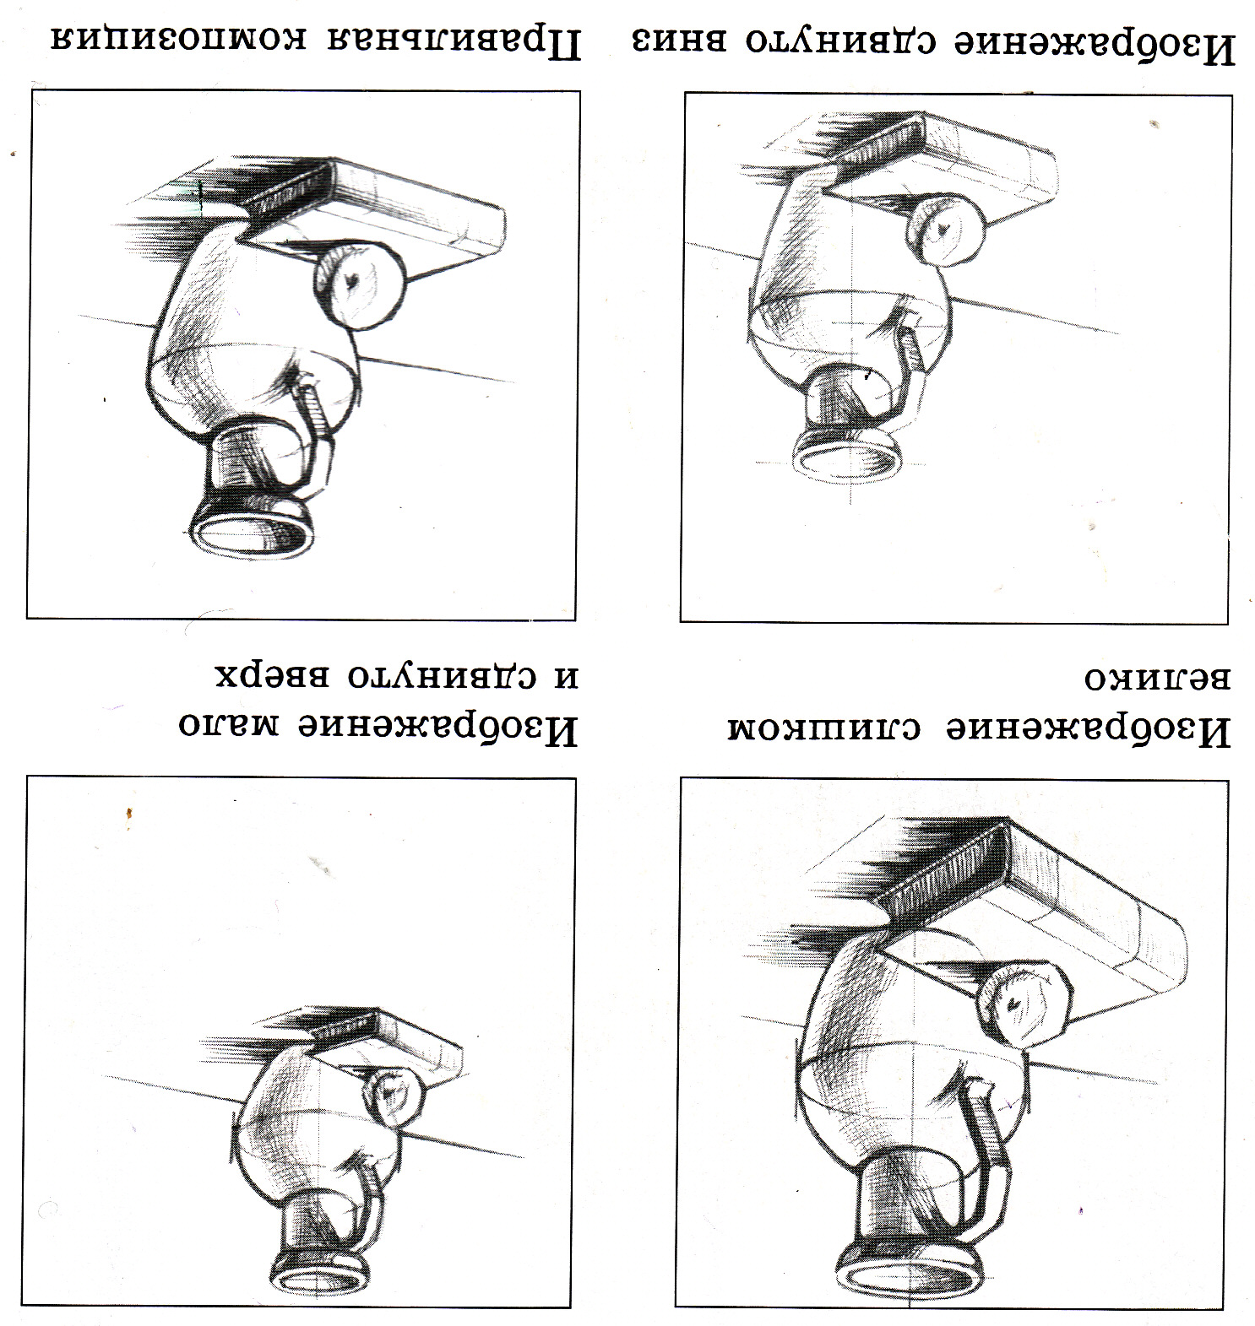
Когда определились с композиционным расположением натюрморта,
проанализируем пропорциональное отношение предметов друг к другу. Отношение высоты к ширине. Начинаем линейно-конструктивное построение. Я на доске мелом показываю, как надо начинать построение.
Рассматриваем таблицу перспективного изображения круга и квадрата по отношению к линии горизонта.

Самостоятельная работа детей заключается в изображении
линейно-конструктивного построения натюрморта, а затем определяют направление света и тени. В процессе сам. работы я прохожу по рядам и наблюдаю за ходом работы. Если ребёнок допускает ошибки, то мы вместе с детьми их обсуждаем, как можно и как нельзя делать. Если ребёнок ведёт правильно свою работу, то он заслуживает похвалу, является примером и образцом.

Заключительной частью урока является небольшой текущий просмотр рисунков линейно-конструктивного построения тех детей, которые успели к концу урока выполнить.
Домашнюю работу получают только те дети, которые не успели сделать лин.-констр. построение.
Они должны довести поставленную задачу на уроке до конца. Дома по памяти или у меня на кружке с натуры.
Первый урок по этой теме закончен, на следующем уроке мы будем
выполнять работу штрихом, простым карандашом, поэтому дети должны подготовить карандаши разной твёрдости.

ПЛАН УРОКА №2: 1. Организационная часть.
2. Ход урока.
а) повторение пройденного материала,
б) объявление цели урока,
в) самостоятельная работа учащихся.
3. Заключительная часть.
ОБОРУДОВАНИЕ: для учителя
- Натюрморт, (крынка, разделочная кухонная доска, нож,
рушник, драпировка).
- Технологическая карта последовательного выполнения
натюрморта.
- Таблица образцов фактуры штриха.
- Образцы рисунков учащихся.
- Доска, мел.
Для учащихся
- Рисунок предыдущего урока
- Карандаши разной твёрдости Т, ТМ, М.
- Ластик, точилка.

ХОД УРОКА №2
Приветствие.
Проверить готовность детей к уроку. Всё ли есть у детей на парте:
альбом с рисунком линейно-конструктивного построения натюрморта, карандаши разной твёрдости, ластик, точилка.
- Ребята, давайте вспомним, о чём мы беседовали на прошлом уроке, с какими видами рисунка вы познакомились?
- Мы познакомились с такими видами рисунка, как учебный, академический, станковый.
Затем дети рассказывают более подробно об этих видах рисунка.
Я похвалила детей за их правильные ответы и перехожу к объяснению дальнейшего выполнения рисунка.
Целью сегодняшнего урока будет выполнение натюрморта тоном простым карандашом.
Сначала, давайте вспомним о том, что простой карандаш - называют волшебным, потому что он может при помощи линий, штриха и тона
изобразить любую фактуру предмета. Фактура – это значит пере-
дача, того материала из чего изготовлен предмет.

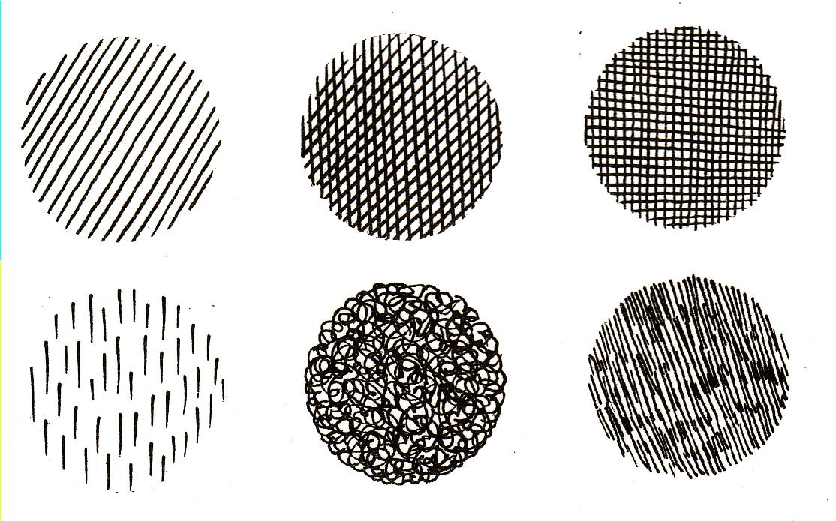
Фактура выполнения предметов простым карандашом

Ребята вы видите, что простым карандашом можно изобразить и подчеркнуть форму любого предмета. Надо быть внимательными и аккуратными при выполнении такой работы, не надо спешить, работая карандашом.
Далее беседа по таблице плоскостного и объёмного решения предметов.

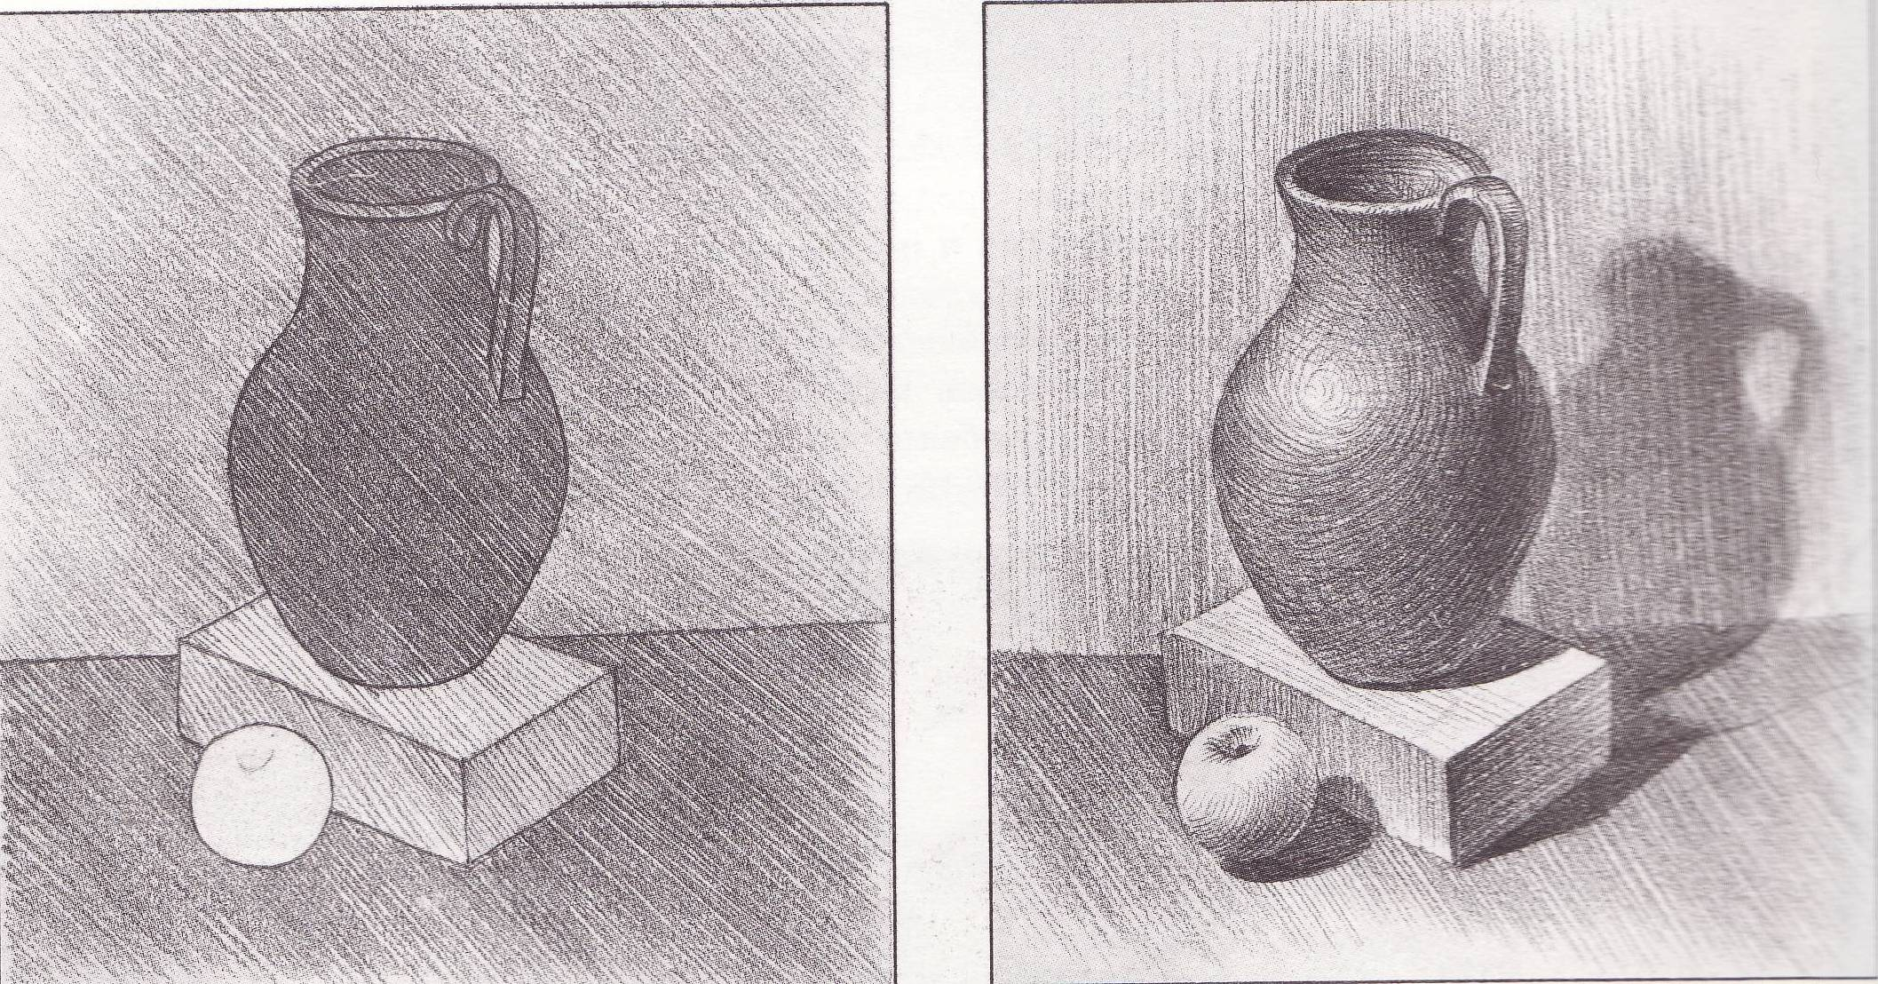
Плоскостное решение
Объёмное решение

Ребята всегда правильно выбирают – это вариант объёмного решения задачи, в работе над рисунком.
Я ещё раз уточняю задачу урока, и дети приступают к выполнению.
В процессе самостоятельной работы я прохожу по рядам и наблюдаю за тем, как дети рисуют. Правильно ли держат карандаш в руке, напоминаю о том, чтобы штрих наносили кончиком карандаша, а так же, чтобы сравнивали отношение светлых и тёмных предметов. Для этого лучше прищурить глазки, потому что так лучше увидеть светлые и тёмные пятна. Начинать работу советую в сравнении.
Если вижу, что ученик допускает ошибку, то я при помощи наводящих вопросов стараюсь подвести его к тому, чтобы он сам понял, где ошибся и подскажу, как исправить. Ведь надо ещё уметь правильно работать ластиком, если перетемнил, умело высветлить. В индивидуальном порядке показываю детям, как это надо делать.
Выяснив ошибку, показываю детям как нельзя делать. Вместе всем классом обсуждаем все за и против нашей самостоятельной работы. Лучшие работы заслуживают похвалу.
В конце урока, если я вижу, что дети не успевают завершить рисунок, то они получают задание на дом дорисовать. За законченные рисунки ставлю оценку.
Урок окончен. Я прошу детей убрать свои рабочие места.

Итог работы над натюрмортом

